desafio 1

Informe (solución planteada)

Nombres:

* Juan Sebastian Osorio Osorio
* Camilo Andrés Caicedo Úsuga

Fecha:

14 / 09 / 24

Año:

2024

Índice:

Ideas planteadas…………………………………………1 a 2

Problemas…………………………………………………2

Udea

Informática II

**Informe Desafío 1**

Al analizar cada uno de los conceptos del problema se dieron a conocer ciertas particularidades e ideas que podían contribuir a la solución del problema.

**Ideas planteadas.**

Se ha decido optar por una plantilla de Arduino en Tinkercad, *2 wire LCD.* Se añadieron dos *Pushbutton* a la placa, como lo plantea el problema. También se añadió el generador de señales (*function generator*) con sus respectivas conexiones.

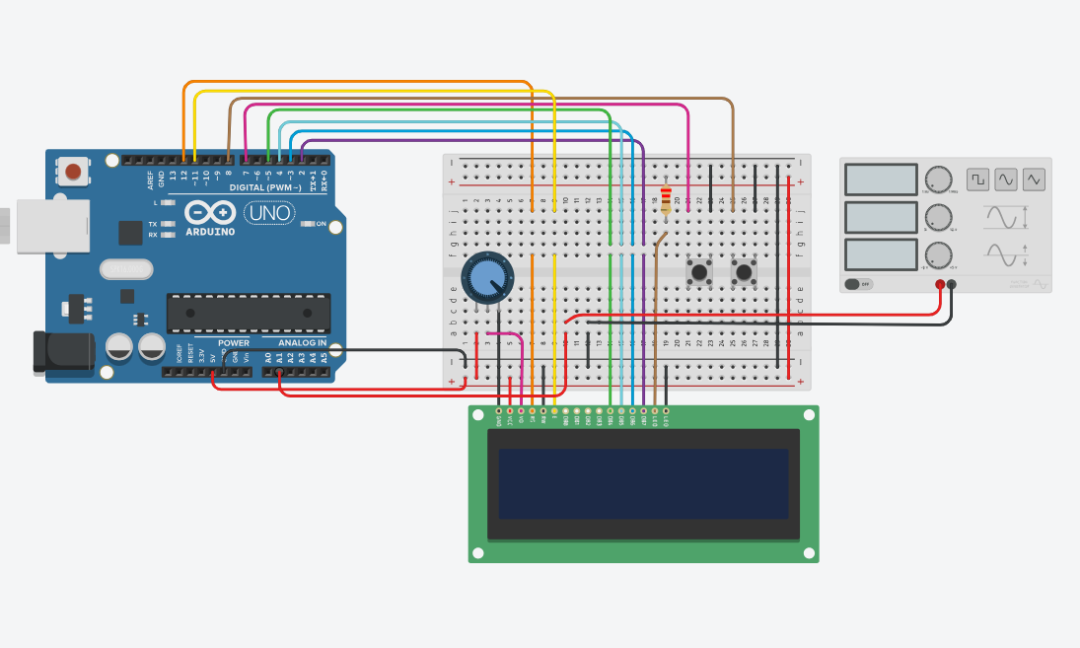

**Idea 1:** Cálculo de la Amplitud

Durante el análisis de datos de ondas, se ha observado que en todos los tipos de ondas investigados, el valor máximo en el punto más alto es equivalente al valor mínimo en el punto más bajo (en términos absolutos). Para calcular la amplitud de estas ondas, se empleará la fórmula:

Amplitud= (valorMax – valorMin) / 2

Posteriormente, este valor de amplitud se dividirá por 100 para convertirlo a voltios. La implementación en C++ de esta metodología implicará la recepción de datos de ondas, su almacenamiento en un array, y el cálculo de la amplitud según la fórmula mencionada.

**Idea 2:** Identificación de Tipos de Onda

Onda Cuadrada

Una característica distintiva de la onda cuadrada es que los valores máximos y mínimos (en términos absolutos) son iguales. Se puededesarrollar unafunción en C++ para validar esta propiedad y clasificar la onda como cuadrada en función de esta característica.

Onda Senoidal

La onda senoidal se caracteriza por tener una variación suave en sus valores, es decir, los cambios entre los valores consecutivos son graduales y no bruscos. Para identificar una onda senoidal, se puede implementar una función que analice si la mayoría de los cambios entre valores son suaves, utilizando una variable de control para definir qué se considera una variación moderada.

Onda Triangular

A diferencia de la onda senoidal, la onda triangular no presenta una curva continua; en cambio, sus patrones de subida y bajada son lineales. Los valores cambian de manera más rápida en comparación con la onda senoidal pero menos abruptamente que en la onda cuadrada. Una función diseñada para identificar ondas triangulares debe evaluar la rapidez de los cambios en los valores y determinar si estos corresponden a un patrón lineal característico.

**Idea 3:** Calculo de la frecuencia

Para calcular la frecuencia, debemos determinar el numero de ciclos que realiza la onda. Esto lo podemos lograr captando el valor máximo y mínimo que toma, ya que al realizar algunas pruebas se pudo observar que cuando la onda toma un valor máximo y después un valor mínimo, equivale a un ciclo. No obstante también debemos usar un contador para determinar este suceso, ya que si en algún momento la onda esta incompleta pues cierta parte no se tomaría como un ciclo. Finalmente se necesita de una función que tome tales consideraciones y retorne el valor de la frecuencia.

**Problemas**

Como primer problema presentado al solucionar el desafío es la aplicación de arrays para capturar cada uno de los valores que toman las funciones, ya que la plataforma Arduino es limitada en cuanto a funciones y memoria. Por lo que si la captura de estos valores llega a sobrecargar la memoria del Arduino, se generarían problemas y esto dejaría en cierta parte limitado el programa. Por lo tanto, se está buscando una solución al problema. Tampoco sabemos la cantidad de datos que se van a capturar por lo que ese tamaño debe de ser modificado en alguna parte del código.

Otro problema presentado es llevar el control de las variaciones que pueden ocasionar el cambio de valores en la magnitud, frecuencia y desfase; ya que el cambio de alguna de estas genera variaciones muy notables en la onda. Por ello el análisis y la captación de datos se ve muy afectado. Dicho problema se solucionó solo para la captación de la magnitud aún se está trabajando en que no afecte la captación del tipo de onda y la frecuencia.